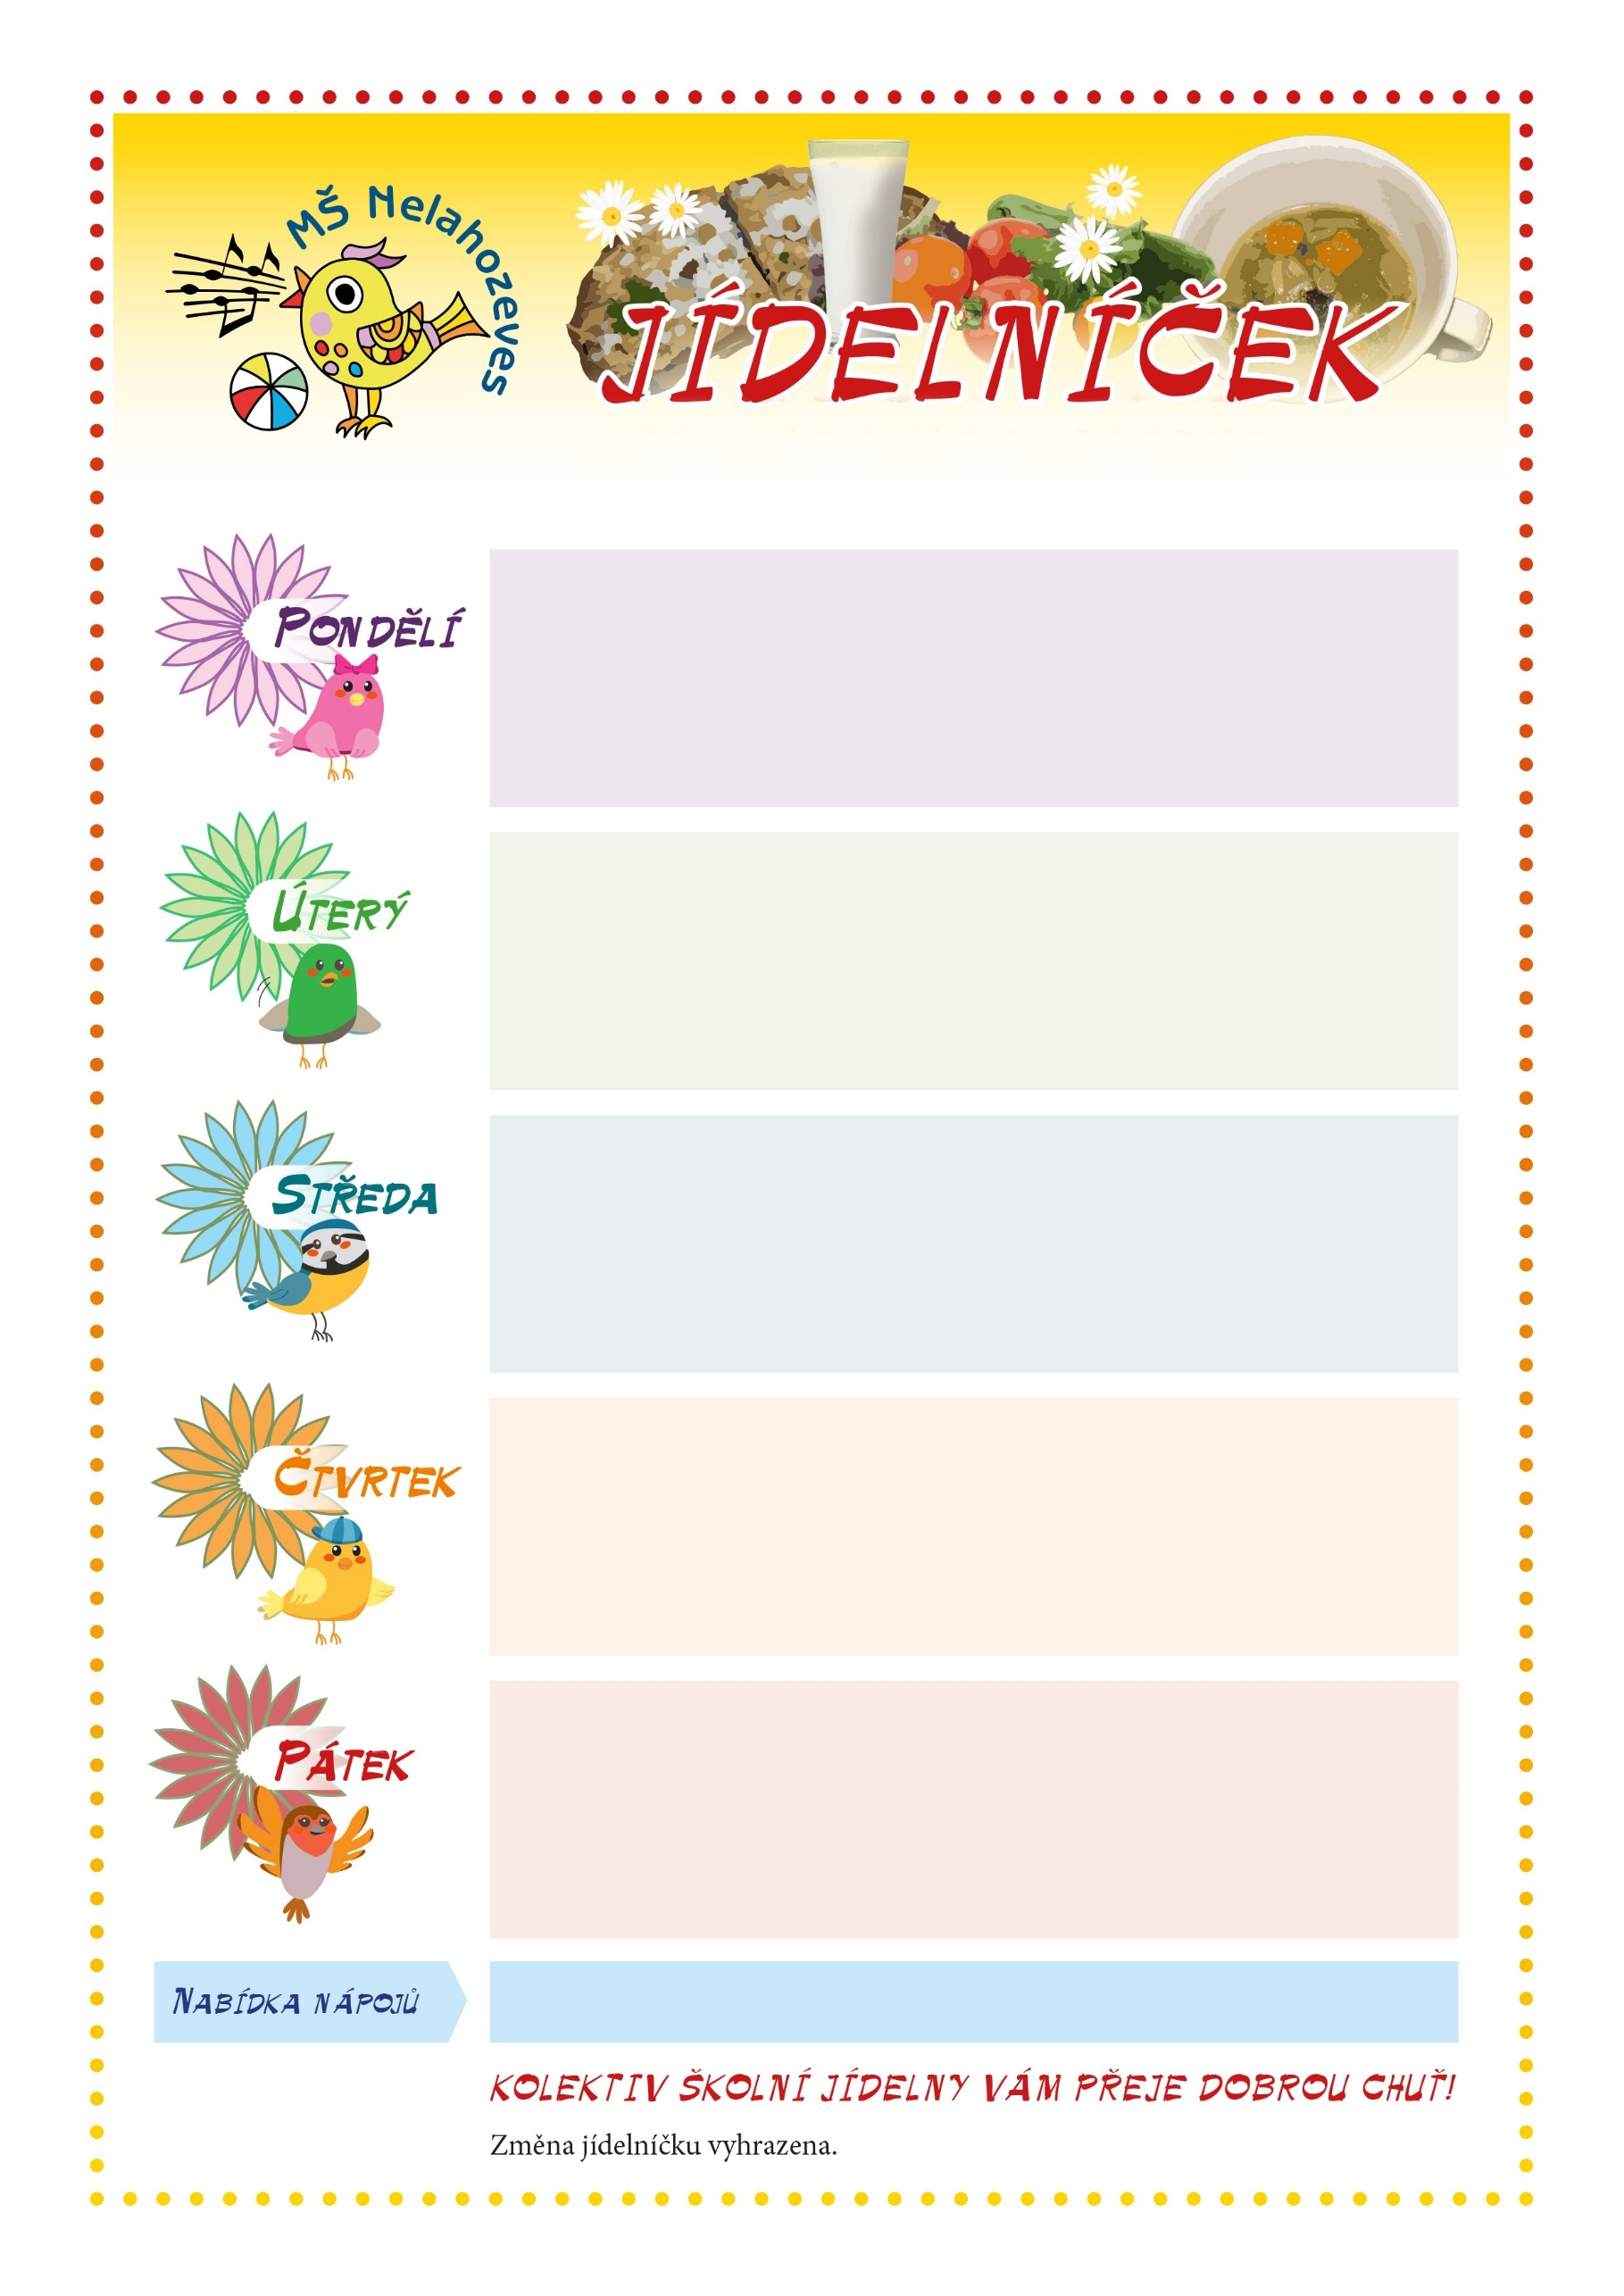
Bylinné a ovocné čaje | Černý čaj | Mléko | Voda |Sirupy různých příchutí příchutí

Od 23.5. do 27.5. 2022
Přesnídávka: ROHLÍK S MASOVOU POMAZÁNKOU, ZELENINA, ČAJ 1, 3, 7
Oběd: ZELENINOVÝ VÝVAR S TĚSTOVINOU
KOPROVÁ OMÁČKA, HOUSKOVÝ KNEDLÍK 1, 3, 7, 9
Svačina: DOMÁCÍ MOUČNÍK, OVOCE, ČAJ 1, 3, 7

Přesnídávka: SLADKÁ ŠIŠKA, OCHUCENÉ MLÉKO, OVOCE 1, 3, 7
Oběd: RYBÍ POLÉVKA
PEČENÉ KUŘE S BULGUREM 1, 4, 7, 9
Svačina: HOUSKA S POMAZÁNKOVÝM MÁSLEM, ZELENINA, ČAJ 1, 3, 7
Svačina : ROHLÍK SE ŠUNKOVOU POMAZÁNKOU, ZELENINA, ČAJ 1, 3, 7

Přesnídávka: CHLÉB S LUČINOVOU POMAZÁNKOU, ZELENINA, MLÉKO 1, 7
Oběd: KUŘECÍ VÝVAR S VAJEČNOU JÍŠKOU
ŠUNKOFLEKY, ČERVENÁ ŘEPA 1, 3, 7, 9
Svačina : HOUSKA S RYBÍ POMAZÁNKOU, OVOCE, MLÉKO 1, 3, 4, 7

Svačina:

Svačina:

Přesnídávka: KARLOVARSKÝ ROHLÍK, OVOCE, ČAJ 1, 3, 7
Oběd: FAZOLOVÁ POLÉVKA
GYROS S BRAMBOREM, ČALAMÁDA 1, 7
Svačina: HOUSKA S ŘEDKVIČKOVOU POMAZÁNKOU, ČAJ 1, 3, 7

Svačina: HOUSKA SE SÝROVOU POMAZÁNKOU,ČAJ 1, 7

Přesnidávka: ROHLÍK S CELEROVOU POMAZÁNKOU, ČAJ 1, 3, 7, 9
Oběd HOVĚZÍ VÝVAR S POHANKOU
ČÍNA S RÝŽÍ 1, 7
Svačina: ROHLÍK SE SÝROVOU POMAZÁNKOU, OVOCE, ČAJ 1, 3, 7
Svačina:
Svačina: HOUSKA SE ŠUNKOVOU POMAZÁNKOU, OVOCE, ČAJ 1, 3, 7

